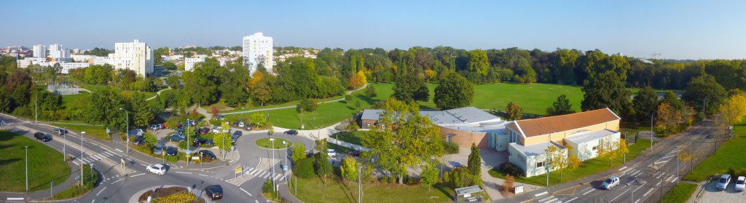
L e S w i n G o l f

C’est dans le cadre bucolique de la Vallée Verte que nous pratiquons en toutes saisons notre activité SwinGolf.
Ce jeu est un dérivé du golf et se pratique avec une canne à trois faces et une balle molle de même poids qu’une balle de golf mais plus grosse.

Après une courte initiation, la pratique se fait de suite sur notre parcours de dix trous.

Le swingolf est un sport ludique et convivial qui mélange adresse et concentration et permet l’échange entre adhérents dans la bonne humeur.

Bernard et Francis 06 07 50 18 90
Venez découvrir ce sport avec nous le vendredi matin de 9h30 à 11h30
et le mardi après midi de 14h à 16h.

Nous contacter : asrymesssage@asrylaroche85.org

